**Протокол результатов проведения школьного этапа всероссийской олимпиады школьников**

**по «русскому языку» в 2024-2025 учебном году**

**(указать предмет)**

Наименование ОУ: МБОУ «Дуц-Хуторская СОШ»

Количество участников: 29

Дата проведения: 23.09.2024

Класс: 7-10

|  |  |  |  |  |  |  |  |  |  |  |  |  |  |  |  |  |  |  |  |  |  |  |  |  |
| --- | --- | --- | --- | --- | --- | --- | --- | --- | --- | --- | --- | --- | --- | --- | --- | --- | --- | --- | --- | --- | --- | --- | --- | --- |
| **№** | **Ф.И.О. участника** | **Шифр участника** | **Количество баллов за каждое задание** | | | | | | | | | | | | | | | | | | | | **Всего баллов** | **Статус**  **(победитель, призер, участник)** |
| **1** | **2** | **3** | **4** | **5** | **6** | **7** | **8** |  |  |  |  |  |  |  |  |  |  |  |  |  |  |
|  | Бушурова Халимат Бислановна | 10-1 | 7 | 5 | 6 | 4 | 6 | 5 | 8 | 10 |  |  |  |  |  |  |  |  |  |  |  |  | 51 | Победитель -1 место |
|  | Ширваниева Айшат Вахаевна | 10-2 | 7 | 5 | 6 | 4 | 6 | 5 | 8 | 9 |  |  |  |  |  |  |  |  |  |  |  |  | 49 | Победитель -3 место |
|  | Абдурахманова Аминат Лемаевна | 9-1 | 4 | 6 | 6 | 4 | 4 | 5 | 4 | 7 |  |  |  |  |  |  |  |  |  |  |  |  | 40 | Участник |
|  | Тухтулов Минкаил Исмаилович | 9-2 | 4 | 6 | 6 | 4 | 5 | 5 | 4 | 6 |  |  |  |  |  |  |  |  |  |  |  |  | 40 | Участник |
|  | Хаджимурадов Бадрудди Юнусович | 9-3 | 4 | 6 | 6 | 4 | 5 | 5 | 4 | 5 |  |  |  |  |  |  |  |  |  |  |  |  | 39 | Участник |
|  | Эланукаева Замира Борз-Алиевна | 9-4 | 5 | 6 | 7 | 4 | 5 | 5 | 4 | 6 |  |  |  |  |  |  |  |  |  |  |  |  | 41 | Участник |
|  | Абдурахманов Лом-Али Амадиевич | 8-1 | 6 | 7 | 6 | 4 | 6 | 5 | 8 | 10 |  |  |  |  |  |  |  |  |  |  |  |  | 52 | Победитель -2 место |
|  | Ширваниева Айна Вахаевна | 8-2 | 6 | 5 | 6 | 4 | 6 | 5 | 6 | 8 |  |  |  |  |  |  |  |  |  |  |  |  | 45 | Участник |
|  | Бушуров Сайхан Рамзанович | 7-1 | 5 | 6 | 6 | 4 | 6 | 5 | 6 | 7 |  |  |  |  |  |  |  |  |  |  |  |  | 45 | Участник |
|  | Бущуров Раджаб Ризванович | 7-2 | 4 | 4 | 5 | 4 | 6 | 5 | 6 | 5 |  |  |  |  |  |  |  |  |  |  |  |  | 40 | Участник |
|  | Мутуева Эсят Бислановна | 7-3 | 5 | 7 | 6 | 5 | 6 | 6 | 6 | 9 |  |  |  |  |  |  |  |  |  |  |  |  | 50 | Призер |
|  | Ширваниев Муслим Альвиевич | 7-4 | 5 | 6 | 6 | 4 | 6 | 5 | 6 | 7 |  |  |  |  |  |  |  |  |  |  |  |  | 45 | Участник |
|  | Ширваниев Расул Вахаевич | 7-5 | 4 | 4 | 5 | 4 | 6 | 5 | 6 | 5 |  |  |  |  |  |  |  |  |  |  |  |  | 40 | Участник |
|  | Ширваниев Халид Сайпуддиевич | 7-6 | 5 | 4 | 5 | 4 | 6 | 5 | 6 | 5 |  |  |  |  |  |  |  |  |  |  |  |  | 41 | Участник |
|  | Эльнукаев Исхак Борз-Алиевич | 7-7 | 5 | 4 | 5 | 4 | 6 | 4 | 6 | 5 |  |  |  |  |  |  |  |  |  |  |  |  | 40 | Участник |
|  | Бушурова Мата Ризвановна | 6-1 | 4 | 4 | 5 | 4 | 4 | 4 | 6 | 5 |  |  |  |  |  |  |  |  |  |  |  |  | 36 | Участник |
|  | Ширваниев Сулиман Альвиевич | 6-2 | 4 | 3 | 5 | 4 | 4 | 4 | 3 | 5 |  |  |  |  |  |  |  |  |  |  |  |  | 32 | Участник |
|  | Эшиева Амрина Вахабовна | 6-3 | 2 | 3 | 5 | 4 | 4 | 4 | 3 | 5 |  |  |  |  |  |  |  |  |  |  |  |  | 30 | Участник |
|  | Бушуров Умар Саламбекович | 5-1 | 2 | 3 | 5 | 3 | 4 | 4 | 3 | 5 |  |  |  |  |  |  |  |  |  |  |  |  | 29 | Участник |
|  | Тухтулов Асхаб Рамзанович | 5-2 | 2 | 3 | 5 | 3 | 3 | 3 | 3 | 4 |  |  |  |  |  |  |  |  |  |  |  |  | 26 | Участник |
|  | Тухтулов Муслим Исламович. | 5-3 | 2 | 3 | 4 | 2 | 3 | 3 | 3 | 4 |  |  |  |  |  |  |  |  |  |  |  |  | 24 | Участник |
|  | Аддиев Абдуллах Валидович | 4-1 | 2 | 3 | 3 | 2 | 2 | 0 | 0 | 0 |  |  |  |  |  |  |  |  |  |  |  |  | 12 | Участник |
|  | Бушурова Айзан Рамзановна | 4-2 | 1 | 2 | 2 | 2 | 2 | 0 | 0 | 0 |  |  |  |  |  |  |  |  |  |  |  |  | 9 | Участник |
|  | Мутуева Мубарикат Бислановна | 4-3 | 1 | 2 | 1 | 2 | 2 | 1 | 0 | 0 |  |  |  |  |  |  |  |  |  |  |  |  | 9 | Участник |
|  | Умаева Марха Султановна | 4-4 | 1 | 2 | 1 | 2 | 2 | 1 | 1 | 0 |  |  |  |  |  |  |  |  |  |  |  |  | 10 | Участник |
|  | Хаджимурадова ЯсминаМасхудовна | 4-5 | 1 | 2 | 1 | 2 | 2 | 1 | 1 | 0 |  |  |  |  |  |  |  |  |  |  |  |  | 10 | Участник |
|  | Шахтемиров Хасан Резванович | 4-6 | 0 | 2 | 1 | 2 | 1 | 1 | 1 | 0 |  |  |  |  |  |  |  |  |  |  |  |  | 8 | Участник |
|  | Шахтемиров Хусейн Резванович | 4-7 | 1 | 2 | 1 | 2 | 1 | 1 | 1 | 0 |  |  |  |  |  |  |  |  |  |  |  |  | 9 | Участник |
|  | Ширваниева Нур-Седа Якубовна | 4-8 | 1 | 2 | 1 | 2 | 1 | 1 | 1 | 1 |  |  |  |  |  |  |  |  |  |  |  |  | 10 | Участник |

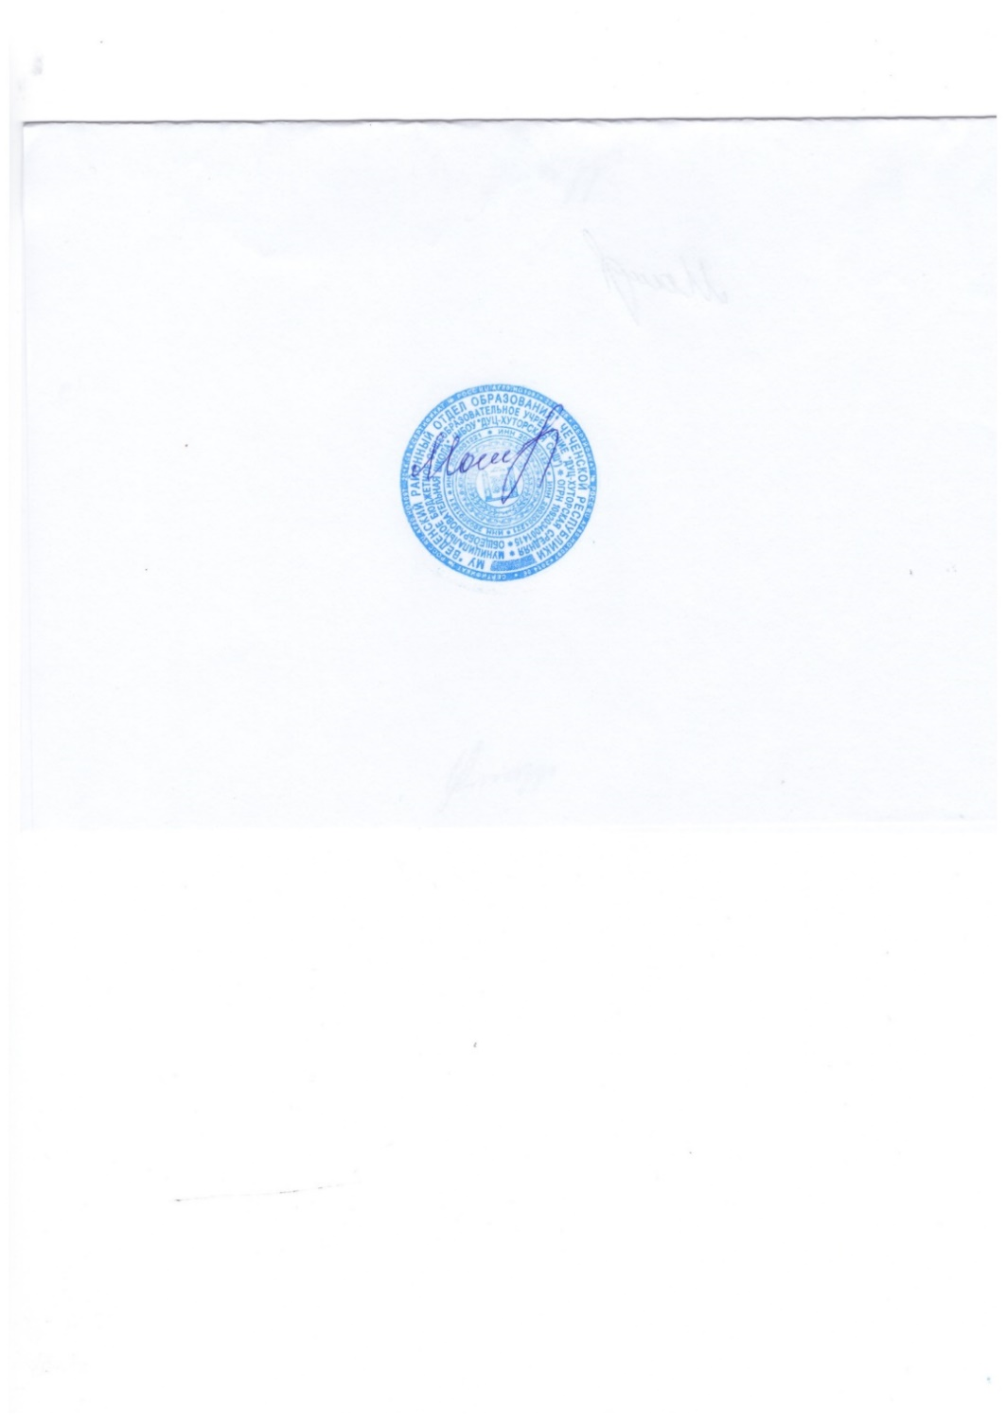

Председатель жюри ___________/ Магомадова Ж.А.

Подпись Ф.И.О.

Члены жюри ___________/ Умалатова Х.А.

Подпись Ф.И.О.

___________/ Джамалханов Ш.У.

Подпись Ф.И.О.